**УПРАВЛЕНИЕ ОБРАЗОВАНИЯ**

**АДМИНИСТРАЦИИ СОЛНЕЧНОГОРСКОГО МУНИЦИПАЛЬНОГО РАЙОНА**

МУНИЦИПАЛЬНОЕ БЮДЖЕТНОЕ ДОШКОЛЬНОЕ ОБРАЗОВАТЕЛЬНОЕ УЧРЕЖДЕНИЕ

«Детский сад № 42»

|  |  |
| --- | --- |
| Тел. 8(496)266-59-15  E-mail: MDOUCRR42@rambler.ru | 141580, Московская область, Солнечногорский район, п. Лунево |

|  |  |
| --- | --- |
|  |  |
|  |  |

**Досуг - развлечение**

**ко Дню Матери на тему:**

**«Чем нам маму удивить»**

**(старший дошкольный возраст)**

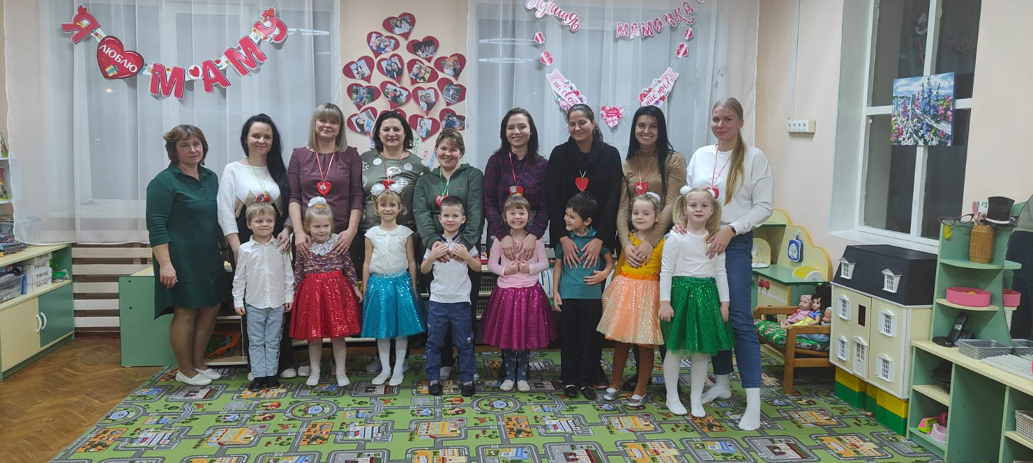

**Подготовила и провела:**

Сидоркина Татьяна Сергеевна,

воспитатель, I кв.к.

п. Лунево

ноябрь 2022 г.

*В зал под музыку группы «Мишель» «Мамочка любимая моя» выбегают по одному дети, танцуют и образуют полукруг.*

ВЕДУЩИЙ: Мы поздравляем наших мам, Красивых и любимых.

Хотим всегда вас видеть здоровых и счастливых!

День матери сегодня. И дружно скажут дети:

Дорогие мамочки, Вы – лучшие на свете!

ВЕДУЩИЙ: А что же это такое? Ма-Ма

Ребенок 1:

Что такое мама?

Это яркий свет,

Это много знаний,

Ужин и обед!

Что такое мама?

Это радость, смех!

Мама как сердечко,

А сердце есть у всех!

Ребенок 2:

Что такое мама?

Это гордость, честь!

Но это не реклама,

Это то, что есть!

Что такое мама?

Это все на свете!

Мам мы поздравляем,

С любовью, ваши дети!

ВЕДУЩИЙ: Подскажите, подскажите, чем нам маму удивить?

И какой подарок лучше в мамин день ей подарить?

Может встать с утра пораньше, сразу песню запевать?

Но понравится ли маме как нам это угадать?

ВСЕ*(дети хором)*: попробовать. *(Дети исполняют песню)*

ПЕСНЯ «Зореньки краше». *После песни идут к мамам, садятся рядом*

ВЕДУЩИЙ: Подскажите, подскажите, чем нам маму удивить?

И какой подарок лучше в мамин день ей подарить?

Может встать с утра пораньше и стихи ей почитать,

Но понравится ли маме, как нам это угадать?

ВСЕ *(дети хором)*: попробовать. *(Дети читают стихи)*

СТИХИ ПРО МАМУ

ВЕДУЩИЙ: Подскажите, подскажите, чем нам маму удивить?

И какой подарок лучше в мамин день ей подарить?

Может встать с утра пораньше и флешмоб ей станцевать,

Но понравится ли маме, как нам это угадать?

ВСЕ *(дети хором)*: попробовать. *Дети исполняют общий танец.*

ТАНЕЦ «Дочки и сыночки», дети идут на свои места

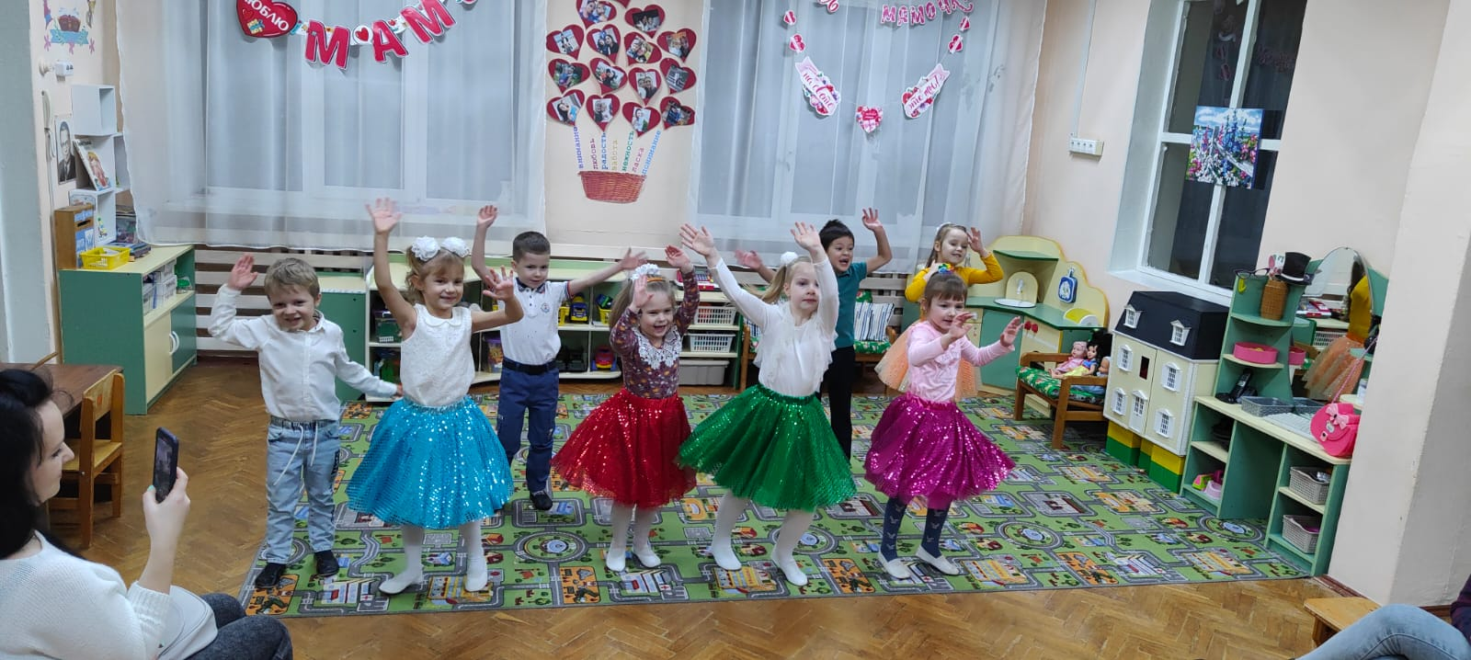

ВЕДУЩИЙ: Подскажите, подскажите, чем нам маму удивить?

И какой подарок лучше в мамин день ей подарить?

Может встать с утра пораньше и заставить отдыхать,

Но понравится ли маме, как нам это угадать?

ВСЕ *(дети хором)*: попробовать.

ВЕДУЩИЙ: А вот как отдыхают некоторые мамы мы сейчас с вами и узнаем.

СЦЕНКА «Замечательная мама» *(участвуют мальчик – сын, девочка – дочь, и девочка – мама)*

*Дети пытаются отвлечь маму, которая сидит в Тик-Токе.*

Сын: Не проблемные мы дети.

Говорим об этом всем

Даже мама подтверждает…

- Правда, мама? (пихает маму)

Мама: (сидит с телефоном в руках, увлечена просмотром)

- Без проблем!

Дочь: Не хочу сейчас обедать!

Лучше я конфеты съем!

Улыбаясь, мама скажет, мама скажет (пихает маму)

Мама: Без проблем!

Сын: Перепачкал я футболку,

Брюки грязные совсем!

Мама не молчи, что скажешь?

- Всё в порядке? (пихает маму)

Мама: Без проблем!

Дочь: В доме страшный беспорядок,

На полу размазан крем.

Не хочу я прибираться!

- Можно, мама? (пихает маму)

Мама: Без проблем!

Дети вместе: Знаем, что такую маму Захотелось сразу всем!

Подключайтесь к интернету. И всё будет … (толкают маму)

Все хором: Без проблем!

ВЕДУЩИЙ: Подскажите, подскажите, чем нам маму удивить?

И какой подарок лучше в мамин день ей подарить?

Может встать с утра пораньше, дать игрушки поиграть,

Но понравится ли маме, как нам это угадать?

ВСЕ *(дети хором)* : попробовать

МУЗЫКАЛЬНАЯ ИГРА С МАМАМИ «Оркестр». Мамы очень любят играть вот с такими игрушками (полиэтиленовые пакеты, деревянные ложки, банки с крупой, стакан с ложкой, кастрюля с половником). Я буду дирижировать, а мамы играть на своих музыкальных инструментах.

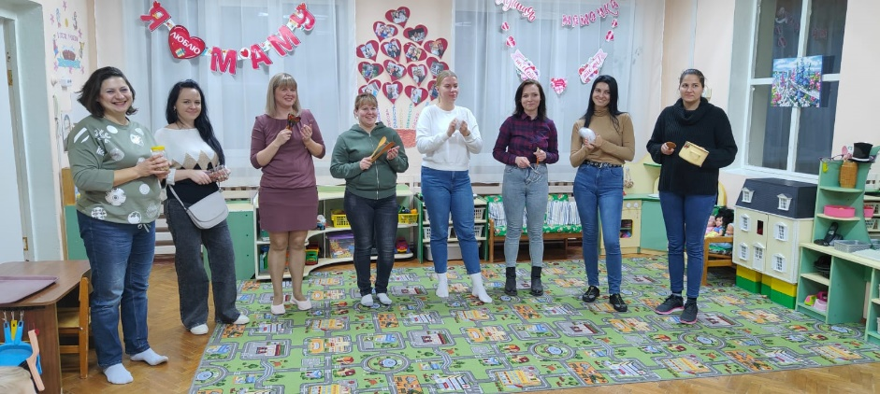

ВЕДУЩИЙ: Подскажите, подскажите, чем нам маму удивить?

И какой подарок лучше в мамин день ей подарить?

Может встать с утра пораньше и квартиру всю убрать,

Но понравится ли маме, как нам это угадать?

ВСЕ *(дети хором)*: попробовать

ТАНЕЦ «Уборка» *(танец-игра с ускорением)*

ВЕДУЩИЙ: Подскажите, подскажите, чем нам маму удивить?

И какой подарок лучше в мамин день ей подарить?

Может встать с утра пораньше и её нам наряжать,

Но понравится ли маме, как нам это угадать?

ВСЕ *(дети хором)*: попробовать

ИГРА «Собираемся на праздник». *Играют мамы. Под веселую музыку передают мешок с вещами (платки, бусы, головные уборы, фартуки и т. п.). Музыка останавливается, достают вещь, примеряют на себя*

ВЕДУЩИЙ: А еще все мамы очень любят рассказывать детям сказки, и мы попросим наших мам, не рассказать, а показать нам сказку «Курочка Ряба». Я буду читать текст, а мамы показывать действия героев. Но сначала выберем по жребию, кто какую роль будет исполнять.

Жили-были дед да баба,  
И была у них курочка Ряба...  
Однажды утром, как всегда,  
Она яичко им снесла.  
Но яичко не простое,  
А вот ЧУДО - Золотое!  
Посмотрел на Чудо дед –  
Сразу захотел омлет.  
Только вот беда:  
Как быть?  
Как же Чудо им разбить?  
Бил дед, бил – и не разбил,  
Что же? Бабку попросил.  
Бабка тоже долго била,  
Да что толку – не разбила.  
Повертела, покрутила  
И на полку положила.  
Мимо мышка пробегала,  
Корку хлебную искала.  
На яичко не смотрела,  
Хвостиком его задела.  
Тут яичко покатилось…  
И упало, и разбилось, разлетелось на осколки!  
Мышка убежала в норку.  
Дед рыдает, баба плачет,  
Ну а курочка кудахчет:  
- Не плачь, баба, не плачь, дед,  
Ведь трагедии тут нет.  
Это вовсе не беда,  
Это - просто ерунда.  
Я снесу ещё яичко,  
А быть может, даже два!  
Но уже не золотое,  
А обычное, простое,  
Вот так Ряба! Молодец!  
Тут и сказочке конец!

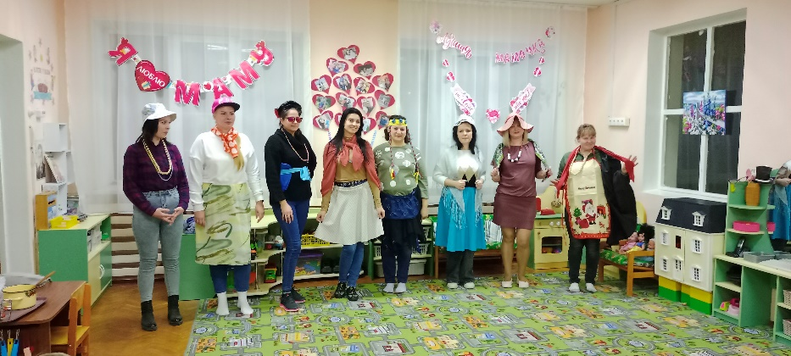

ВЕДУЩИЙ: Подскажите, подскажите, чем нам маму удивить?

И какой подарок лучше в мамин день ей подарить?

Может встать с утра пораньше вместе с ней нам станцевать,

Но понравится ли маме, как нам это угадать?

ВСЕ: попробовать.

ОБЩИЙ ТАНЕЦ «Все будет в шоколаде»

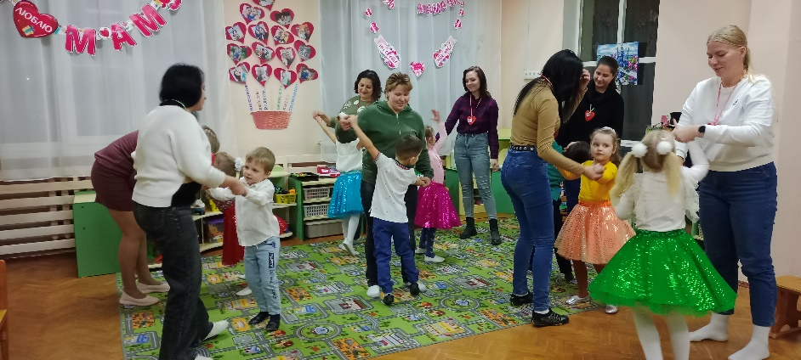

ВЕДУЩИЙ: В День матери желаю

Всем мамочкам добра,

Любви большой, бескрайней

И счастья, и тепла!

За мамин ежедневный труд, сердечность и терпение

Медалей важных не дают, к большому сожаленью.

Но мы решили исправить положение.

Сердечки смастерили и вот сейчас – вручение!

Ребенок: За доброту и нежность!

Терпение и заботу!

Вручаем вам медали

Своей ручной работы.

*Дети вручают сердечки, изготовленные к Дню Матери.*

